**Гражданская оборона как система общегосударственных мер по защите населения от опасностей, возникающих при ведении военных действий или вследствие этих действий.**

**Основные понятия**

**Мероприятия по гражданской обороне** - организационные и специальные действия, осуществляемые в области гражданской обороны в соответствии с федеральными законами и иными нормативными правовыми актами Российской Федерации;

**Территория, отнесенная к группе по гражданской обороне**, - территория, на которой расположен город или иной населенный пункт, имеющий важное оборонное и экономическое значение, с находящимися в нем объектами, представляющий высокую степень опасности возникновения чрезвычайных ситуаций в военное и мирное время;

**Требования в области гражданской обороны** - специальные условия (правила) эксплуатации технических систем управления гражданской обороны и объектов гражданской обороны, использования и содержания систем оповещения, средств индивидуальной защиты, другой специальной техники и имущества гражданской обороны, установленные федеральными законами и иными нормативными правовыми актами Российской Федерации;

**Нештатные формирования** по обеспечению выполнения мероприятий по гражданской обороне - формирования, создаваемые организациями из числа своих работников в целях участия в обеспечении выполнения мероприятий по гражданской обороне и проведения не связанных с угрозой жизни и здоровью людей неотложных работ при ликвидации чрезвычайных ситуаций;

**Управление гражданской обороной** - целенаправленная деятельность органов, осуществляющих управление гражданской обороной, по организации подготовки к ведению и ведению гражданской обороны;

**Система управления гражданской обороной** - составная часть системы государственного управления Российской Федерации, предназначенная для решения задач в области гражданской обороны и представляющая собой совокупность органов, осуществляющих управление гражданской обороной, а также пунктов управления и технических средств, обеспечивающих управление гражданской обороной;

**Организации, отнесенные в установленном порядке к категориям по гражданской обороне** - организации в зависимости от оборонного и экономического значения, имеющие мобилизационные задания (заказы) и (или) представляющие высокую степень потенциальной опасности возникновения чрезвычайных ситуаций в военное и мирное время, а также уникальные в историко-культурном отношении объекты;

**Подготовка населения в области гражданской обороны** - система мероприятий по обучению населения действиям в случае угрозы возникновения и возникновения опасностей при военных конфликтах или вследствие этих конфликтов, при чрезвычайных ситуациях природного и техногенного характера.

**Задачи гражданской обороны**

- подготовка населения в области гражданской обороны;

- оповещение населения об опасностях, возникающих при военных конфликтах или вследствие этих конфликтов, а также при чрезвычайных ситуациях природного и техногенного характера;

- эвакуация населения, материальных и культурных ценностей в безопасные районы;

- предоставление населению средств индивидуальной и коллективной защиты;

- проведение мероприятий по световой маскировке и другим видам маскировки;

- проведение аварийно-спасательных и других неотложных работ в случае возникновения опасностей для населения при военных конфликтах или вследствие этих конфликтов, а также при чрезвычайных ситуациях природного и техногенного характера;

- первоочередное жизнеобеспечение населения, пострадавшего при военных конфликтах или вследствие этих конфликтов, а также при чрезвычайных ситуациях природного и техногенного характера;

- борьба с пожарами, возникшими при военных конфликтах или вследствие этих конфликтов;

- обнаружение и обозначение районов, подвергшихся радиоактивному, химическому, биологическому или иному заражению;

- санитарная обработка населения, обеззараживание зданий и сооружений, специальная обработка техники и территорий;

- восстановление и поддержание порядка в районах, пострадавших при военных конфликтах или вследствие этих конфликтов, а также при чрезвычайных ситуациях природного и техногенного характера;

- срочное восстановление функционирования необходимых коммунальных служб в военное время;

- срочное захоронение трупов в военное время;

- обеспечение устойчивости функционирования организаций, необходимых для выживания населения при военных конфликтах или вследствие этих конфликтов, а также при чрезвычайных ситуациях природного и техногенного характера;

- обеспечение постоянной готовности сил и средств гражданской обороны.

**Руководство гражданской обороной**

Руководство гражданской обороной в Российской Федерации осуществляет Правительство Российской Федерации.

Руководство гражданской обороной в федеральных органах исполнительной власти и организациях осуществляют их руководители.

Руководство гражданской обороной на территориях субъектов Российской Федерации и муниципальных образований осуществляют соответственно главы органов исполнительной власти субъектов Российской Федерации и руководители органов местного самоуправления.

Руководители федеральных органов исполнительной власти, органов исполнительной власти субъектов Российской Федерации, органов местного самоуправления и организаций несут персональную ответственность за организацию и проведение мероприятий по гражданской обороне и защите населения.

**Схема управления гражданской обороной в Российской Федерации**

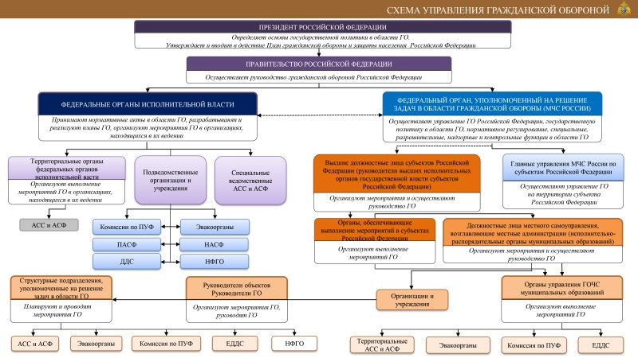

**Силы гражданской обороны**

1. Силы гражданской обороны — спасательные воинские формирования федерального органа исполнительной власти, уполномоченного на решение задач в области гражданской обороны, подразделения федеральной противопожарной службы, аварийно-спасательные формирования и спасательные службы, а также создаваемые на военное время в целях решения задач в области гражданской обороны специальные формирования.
2. Вооруженные Силы Российской Федерации, другие войска и воинские формирования выполняют задачи в области гражданской обороны в соответствии с законодательством Российской Федерации.  Для решения задач в области гражданской обороны воинские части и подразделения Вооруженных Сил Российской Федерации, других войск и воинских формирований привлекаются в порядке, определенном Президентом Российской Федерации.
3. Аварийно-спасательные службы и аварийно-спасательные формирования привлекаются для решения задач в области гражданской обороны в соответствии с законодательством Российской Федерации.

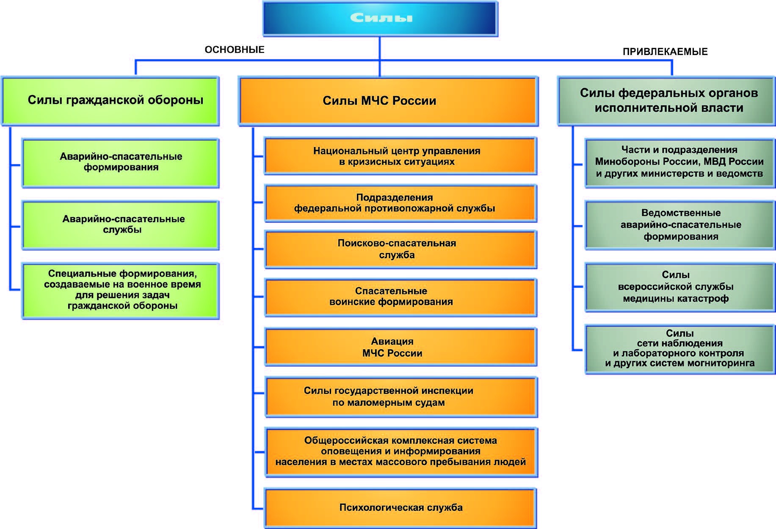

**Примерный перечень создаваемых нештатных аварийно-спасательных формирований организаций**

**Наименование нештатных аварийно-спасательных формирований:**

* Сводная команда
* Сводная команда механизации работ
* Спасательная команда
* Сводная группа
* Спасательная группа
* Разведывательная группа
* Группа ветеринарного контроля
* Группа фитопатологического контроля
* Группа связи
* Звено связи
* Команда охраны общественного порядка
* Группа охраны общественного порядка
* Противопожарная команда
* Противопожарное звено
* Аварийно-техническая команда
* Санитарная дружина
* Санитарный пост
* Пост радиационного, химического и биологического наблюдения
* Команда радиационной, химической и биологической защиты
* Группа радиационной, химической и биологической защиты
* Группа радиационной, химической и биологической разведки
* Подвижная автозаправочная станция
* Эвакуационная группа (техническая)
* Звено подвоза воды
* Группа, звено по обслуживанию убежищ и укрытий

**История гражданской обороны**

Гражданская оборона (ГО) является одной из важнейших функций государства, составной частью оборонного строительства и обеспечения безопасности населения страны. Ее развитие имеет почти вековую историю.

Началом пути Гражданской обороны в нашей стране считается март 1918 года. Изданное Комитетом революционной обороны воззвание «К населению Петрограда и его окрестностей» устанавливало правила поведения населения в условиях воздушного нападения и явилось первым документом, определяющим мероприятия гражданской обороны. В документе говорилось о создании штаба воздушной обороны, сети наблюдательных пунктов, отрядов для оказания пострадавшим первой медицинской помощи, о правилах поведения при воздушном нападении.

Первая добровольная оборонная организация - Военно-научное общество (ВНО) было создано в 1920 году. Оно ставило своей задачей разработку военно-научных проблем и широкую пропаганду военных знаний среди трудящихся.

Учитывая широкий размах массовой оборонной работы и необходимость усиления военно-патриотического воспитания населения, подготовки его к обороне страны, 27 июля 1926 года Постановлением Совета народных комиссаров СССР Военно-научное общество было переименовано в Общество содействия обороне СССР (ОСО).

В марте 1923 года создается массовое добровольное Общество друзей Воздушного флота (ОДВФ), которое поставило перед собой задачу активно содействовать развитию отечественной авиации.

Вскоре появилась еще одна оборонно-массовая организация – Добровольное общество друзей химической обороны и промышленности (Доброхим СССР).

Поскольку практическая деятельность ОДВФ и Доброхима была тесно связана, то уже в мае 1925 года они объединились в одну организацию – АВИАХИМ.

В кружках военных знаний население овладевало стрелковым оружием, изучало ручную гранату, основы тактики. В кружках военно-технической направленности велось изучение артиллерийского, пулеметного вооружения, устройство танка, телеграфного аппарата, бронемашины, средств защиты от химического оружия. Успешно работали военно-морские клубы. Общество содействия обороне, авиационному и химическому строительству (ОСОАВИАХИМ) было создано 23 января 1927 года на совместном заседании делегатов Всесоюзного съезда АВИАХИМа и участников пленума ОСО. Главной задачей общество считало патриотическое воспитание своих членов и подготовку их защите Родины.

 Вторым этапом развития гражданской обороны (1932 г.- 1941г.г.) стал комплекс военно-политических и организационных мероприятий по защите населения и народного хозяйства страны. Советом народных комиссаров СССР 4 октября 1932 года было принято «Положение о противовоздушной обороне СССР», которым впервые были определены мероприятия и средства непосредственной защиты населения и территорий страны от воздушной опасности в зоне возможного действия авиации противника. Этим актом было положено начало создания местной противовоздушной обороны (МПВО), предназначенной для защиты населения от воздушного нападения противника. В связи с этим 4 октября1932 года принято считать днем рождения МПВО и Днем гражданской обороны России.

Третий этап(1941-1945г.г.) охватывает годы Великой Отечественной войны. Своевременное создание МПВО обеспечило в годы войны успешное решение задач защиты населения и объектов народного хозяйства от нападения с воздуха.

МПВО сыграла неоценимую роль в ходе Великой Отечественной войны, значительно сократив потери мирного населения и предотвратив разрушения объектов народного хозяйства. Защищая население от налётов вражеской авиации и артиллерийских обстрелов, личный состав медико-санитарных, аварийно-восстановительных и противопожарных служб трудился, постоянно рискуя своей жизнью. Велась борьба с зажигательными бомбами, оказывалась помощь раненым и пострадавшим под обломками зданий.

Всего за годы Великой Отечественной войны формированиями МПВО было обезврежено более 400 тыс. авиабомб и 3,5 млн. артиллерийских боеприпасов.

Четвертый этап (1945 - 1961г.г.) – этап совершенствования МПВО, связанный с поиском наиболее эффективных путей защиты населения и народного хозяйства от применения оружия массового поражения. В1961 году была создана качественно новая система– Гражданская оборона, ставшая одним из стратегических факторов обеспечения жизнедеятельности государства в современной войне.

Гражданская оборона принципиально отличалась от МПВО.

Во-первых, мероприятиям ГО был придан общегосударственный и общенародный характер. Все они планировались и реализовывались на всей территории страны и касались каждого гражданина и каждого коллектива. Во-вторых, система защитных мер исходила из необходимости обеспечить защиту населения и территорий страны от всех поражающих факторов оружия массового уничтожения. Это многократно усложняло проблему. В-третьих, расширился круг задач, решаемых гражданской обороной. Так, в число основных задач ГО вошло обеспечение устойчивой работы промышленности в военное время. В-четвертых, новое качество приобрела задача по ликвидации последствий нападения противника.

Пятый этап развития гражданской обороны страны (1961 - 1971г.г.) характеризуется глубокими структурными изменениями системы ГО. С сентября1971 г. непосредственное руководство системой ГО вновь, как и в30-е годы, было передано военному ведомству. Это подняло ее развитие на более высокую ступень, обеспечило более эффективное руководство ею на всех уровнях.

В период «холодной» войны, с возникновением угрозы применения потенциальным противником ядерного оружия и других современных средств массового поражения, потребовалось создать принципиально новую систему оборонных мероприятий по защите населения и объектов экономики от поражающих факторов вновь изобретённого оружия.

15 июля 1961 г. Постановлением Совета Министров СССР местная противовоздушная оборона преобразована в гражданскую оборону. Систему общегосударственных оборонных мероприятий, проводимых в мирное и военное время в целях защиты населения и объектов народного хозяйства от ядерного, химического и бактериологического оружия, а также в целях проведения спасательных и неотложных аварийно-восстановительных работ в очагах возможного массового поражения.

Шестой этап (1971 - 1987г.г.) связан с новыми структурными изменениями из-за усиления гонки вооружения и достижения СССР стратегического паритета. Была повышена эффективность руководства деятельностью ГО со стороны органов управления министерств и ведомств. Характерной особенностью первых шести этапов развития МПВО-ГО является планирование выполнения всех мероприятий по защите населения и территорий в условиях военного времени. Предупреждение и ликвидация ЧС природного и техногенного характера в мирное время как задача в то время не стояла.

Седьмой этап развития системы ГО (1987-1991 г.) является этапом позитивных перемен в военно-политической ситуации, окончания «холодной» войны и переключения значительной части сил ГО на решение экологических и хозяйственных проблем. На данном этапе на гражданскую оборону были возложены задачи по защите населения и территорий от стихийных бедствий, аварий, катастроф в мирное время.

Восьмой этап (с1991 г. по настоящее время) начался с упразднения государственных структур СССР, образованием СНГ и созданием Российской системы предупреждения и действий в чрезвычайных ситуациях (РСЧС). В связи с этим в1990 году был создан специальный федеральный орган исполнительной власти – Российский корпус спасателей на правах государственного комитета, который после ряда преобразований в1994 году становится Министерством РФ по делам гражданской обороны, чрезвычайным ситуациям и ликвидации последствий стихийных бедствий.

В 1992 г. была создана Единая государственная система предупреждения и ликвидации ЧС (РСЧС), предназначенная для реализации государственной политики в области защиты населения и территорий от чрезвычайных ситуаций природного и техногенного характера.

Гражданская оборона России является составной частью общей системы государственных оборонных мероприятий, проводимых в мирное и военное время. Деятельность гражданской обороны направлена на защиту от современных средств нападения противника, так и на проведение спасательных и неотложных аварийно-восстановительных работ на объектах и в очагах поражения при чрезвычайных ситуациях мирного и военного времени.

**Основы государственной политики Российской Федерации в области гражданской обороны на период до 2030 года»**

В конце 2016 года Президент Российской Федерации Владимир Путин подписал Указ «Об утверждении Основ государственной политики Российской Федерации в области гражданской обороны на период до 2030 года» (далее – Основ госполитики).

МЧС России, совместно с заинтересованными структурами, проведена большая РАБОТА по внедрению современных подходов к организации и ведению гражданской обороны, наращиванию ее потенциала. Органы управления и силы гражданской обороны показывают свои возрастающие возможности при ликвидации последствий крупномасштабных чрезвычайных ситуаций и пожаров. Пожарно-спасательные подразделения ежедневно выполняют боевые задачи по тушению крупных пожаров, проведению сложных спасательных работ, разминированию и практической помощи людям в беде, повышают свое профессиональное мастерство и технические возможности.

В Основе госполитики учтены положения Конституции Российской Федерации, федеральных законов, Стратегии национальной безопасности Российской Федерации, документов, определяющих стратегическое планирование в сфере национальной безопасности, а также действующих нормативных правовых актов.

Данный документ определяет цели, задачи, основные направления и мероприятия реализации государственной политики в области гражданской обороны до 2030 года.